***Ing. Rafael Rodríguez Gallegos***

***Director***

***DIRECTORIO***

***Ing. Rafael Rodríguez Gallegos***

*Director del Instituto Tecnológico de León*

***Ing. Anastacio Bustos Alcalá***

*Subdirector Académico*

***Lic. Patricia Donato Jiménez***

*Subdirector de Planeación y Vinculación*

***M.A. Rosa Ma. Pérez Rodríguez***

*Subdirector de Servicios Administrativos*

***Dr. Luis Gabino Landeros Aranda***

*Jefe del Depto. de Sistemas y Computación*

***Ing. Roberto Robledo Pérez***

*Jefe Depto. de Ingeniería Industrial*

***Lic. Antonio Donato Montiel***

*Jefe del Depto. de Ciencias Económico Administrativas.*

***Ing. Bulmaro Aranda Cervantes***

*Jefe del Depto. de Metal-Mecánica*

***Ing. Rubén Trujillo Corona***

*Jefe del Depto. de Ciencias Básicas*

***Ing. Angélica Benita Hernández Carranza***

*Jefa de División de Estudios Profesionales*

***M.C.S Díaz González Claudia Leticia***

*Jefa de División de Estudios de Posgrado e Investigación*

***Lic. Laura Estela López Vela***

*Jefa del Depto. de Desarrollo Académico*

***Lic. Ma. Isabel Cristina Cárdenas Salazar***

*Jefa del Depto. de Planeación Programación y Presupuestación.*

***Ing. Laura Teresa Morfín Lomelí***

*Jefa del Depto. de Gestión Tecnológica y Vinculación*

***Lic. Elizabet Salazar Hernández***

*Jefa del Centro de Información*

***Ing. José Hernández Hernández***

*Jefe del Depto. de Actividades Extraescolares*

***M.C. José de Jesús Cardona Delgado***

*Jefe del Depto. de Servicios Escolares*

***M.C.T.E. Juan Rivera Campos***

*Jefe del Depto. de Comunicación y Difusión*

***Lic. Mateo López Valdovinos***

*Jefe del Depto. de Recursos Financieros*

***Lic. Ma. Guadalupe Donato Jiménez***

*Jefa del Depto. de Recursos Humanos*

***Ing. Guadalupe Efraín Bermúdez***

*Jefe del Depto. de Recursos Materiales y de Servicios*

***Ing. Juan Carlos Aguilera Cruz***

*Jefe del Centro de Cómputo*

***Contenido***



|  |  |  |
| --- | --- | --- |
|  |  | ***Pag.*** |
|  | ***Mensaje Institucional*** | ***5*** |
|  | ***Introducción*** | ***6*** |
|  | ***Marco Normativo*** | ***7*** |
|  |  |  |
| ***1*** | ***Avance en el Logro de Metas Institucionales:*** |  |
|  | *Proceso Académico* | ***8*** |
|  | *Proceso de Vinculación* | ***16*** |
|  | *Proceso de Planeación* | ***19*** |
|  | *Proceso de Calidad* | ***25*** |
|  | *Proceso de Administración del Recurso* | ***26*** |
|  |  |  |
| ***2*** | ***Captación y Ejercicio de los Recursos*** | ***27*** |
| ***3*** | ***Estructura Académico-Administrativa del Plantel*** | ***28*** |
| ***4*** | ***Infraestructura del Plantel*** | ***29*** |
| ***5*** | ***Principales Logros y Reconocimientos Institucionales*** | ***30*** |
| ***6*** | ***Retos y Desafíos*** | ***31*** |
| ***7*** | ***Conclusiones*** | ***33*** |

***Mensaje Institucional***

Siendo el Plan Nacional de Desarrollo 2007-2012, el Programa Nacional de Educación 2007-2012 y el Programa Institucional de Innovación y Desarrollo del Sistema Nacional de Institutos Tecnológicos 2007-2012 los documentos rectores de la Educación Superior Tecnológica de este país el Instituto Tecnológico de León integro, con la atinada participación de cada una de sus unidades orgánicas, el Programa Institucional de Innovación y Desarrollo 2007-2012 del Instituto.

En estos años el Sistema Nacional de Educación Superior Tecnológica ha sabido enfrentar los retos emanados de una sociedad que exige al gobierno acciones que integren, en cada uno de los Tecnológicos, programas pertinentes, equidad educativa y una vinculación orientada a la construcción de alianzas con todos y cada uno de los actores que intervienen en el desarrollo político económico y social de este país.

El involucramiento y aportación que la Dirección General de Educación Superior Tecnológica hace en cada uno de los planteles del SNEST permite lograr avances sustantivos en diversas áreas del Instituto comprometiéndonos a seguir intentando, con la participación del personal docente, administrativo y de apoyo a la educación y sobre todo con la participación de nuestros egresados, los caminos que hagan posible concretar los compromisos contraídos con la sociedad y la siempre importante participación de los diferentes ordenes de gobierno.

Apoyar con educación de calidad a los jóvenes que tienen cifradas sus esperanzas en la Educación Superior Tecnológica Publica de esta región, sobre todo a quienes sus condiciones socioeconómicas les impiden continuar sus estudios sin lugar a dudas es el compromiso de quienes integramos esta gran institución.

A quienes hacen realidad los sueños de quienes buscan un espacio en la Educación Superior entre los que destacan, Gobierno Federal, Gobierno Estatal, Gobierno Municipal, Iniciativa Privada y en nuestro caso la Dirección General de Educación Superior Tecnológica, ***MUCHAS GRACIAS***.

***Introducción***

El presente documento muestra los resultados de las acciones realizadas en atención a las 35 metas planteadas en el Programa Institucional de Innovación y Desarrollo 2007-2012, y en el Programa de Trabajo Anual 2009 de nuestro Instituto; mediante las cuales se coadyuva al logro de los seis objetivos estratégicos y temas transversales del Programa Sectorial de Educación 2007-2012, y de manera escalonada al Plan Nacional de Desarrollo.

Además muestra el resultado de la Planeación Participativa, así como del esfuerzo conjunto del personal directivo, docente, administrativo, de servicios y sociedad de alumnos, quienes con su quehacer diario, contribuyen al logro de los objetivos planteados.

Así pues, nuestros logros son el resultado del aprovechamiento de la capacidad instalada en aulas, talleres, laboratorios, centro de información y de cómputo, pero sobre todo de las capacidades del personal que atiende y hace posible la realización de los servicios institucionales y el cumplimiento de nuestra misión como formadores de profesionales de alto nivel.

Por tanto, este documento se ha conformado por siete apartados. En el primero de ellos se detalla el avance en el logro de las metas de cada proceso estratégico: Académico, Vinculación, Planeación, Calidad y Administración de recursos. En el segundo se muestra la captación y ejercicio de los recursos correspondientes al periodo 2009; el tercer apartado describe la estructura académico-administrativa del plantel; el cuarto trata lo concerniente a infraestructura física, en el quinto se hace mención de los principales logros y reconocimientos institucionales, en el sexto explican los retos y desafíos asumidos por el Tecnológico, y en el séptimo se presentan las conclusiones correspondientes.

Cabe hacer mención que nuestros esfuerzos están orientados a mantener la consolidación institucional mediante el reconocimiento público de la calidad de nuestros egresados, programas de estudio, y servicios que ofrecemos, de modo que formemos parte de un sistema educativo que no solo responda a las demandas de la sociedad, sino que además atienda los retos del mundo globalizado.

***Marco Normativo***

En cumplimiento a la Disposición del Gobierno Federal, respecto a su interés por hacer más transparente la gestión pública, la presentación y difusión de este informe se realiza tomado como sustento legal la Ley Federal de Transparencia y Acceso a la Información Pública Gubernamental, publicada en el Diario Oficial de la Federación, el día 11 de junio de 2002; así como el Reglamento de la misma publicado en el Diario Oficial el día 11 de junio de 2003.

Asimismo se da cumplimiento a lo dispuesto en el Artículo 8 fracción IV de la Ley Federal de Responsabilidades Administrativas de los Servidores Públicos, en el cual se establece que todo servidor público tendrá como obligación:

*“Rendir cuentas sobre el ejercicio de las funciones que tenga conferidas y coadyuvar en la rendición de cuentas de la gestión pública federal, proporcionando la documentación e información que le sea requerida en los términos que establezcan las disposiciones legales correspondientes”.*

***1. Avance en el logro de las metas institucionales por proceso estratégico***

***Proceso Académico***

***Meta 1: Incrementar al 75% los alumnos en programas educativos de licenciatura reconocidos por su buena calidad por organismos evaluadores externos, para asegurar que la demanda en la oferta educativa este sustentada en principios de equidad, calidad y pertinencia.***

Derivado de las acciones y del trabajo conjunto y coordinado de docentes, academias, personal directivo, administrativo y de apoyo, a la fecha se tienen acreditados por el Consejo Nacional de Acreditación en Informática y Computación (CONAIC), los programas de Ingeniería en Sistemas Computacionales y Licenciatura en Informática, asimismo las carreras de Licenciatura en Administración e Ingeniería Electromecánica alcanzaron el nivel 1, con lo que se logró que el 75% de los alumnos se encuentren inscritos en programas reconocidos por su buena calidad.

Recibir de manos del Secretario de Educación Pública, Lic. Alonso Lujambio el Reconocimiento a la Calidad 2009 y del Lic. Juan Manuel Oliva Ramírez, Gobernador del Estado, el Reconocimiento a la Calidad de nuestros programas educativos, son manifestaciones claras del profesionalismo y responsabilidad de quienes construyen con su ejemplo las fortalezas de los estudiantes del Instituto Tecnológico de León.

En 2009 los programas de Ingeniería Industrial (en ese momento en Nivel II de CIEES) e Ingeniería en Electromecánica (Nivel I de CIEES en ese momento) fueron evaluados por CACEI y es en 2010 cuando recibamos el dictamen correspondiente.

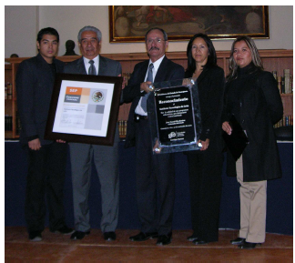

***Meta 2: Lograr que el 100% de los estudiantes de posgrado estén inscritos en programas reconocidos por el PNPC para contribuir a fortalecer la vocación tecnológica del sistema y coadyuvar al desarrollo científico y tecnológico de México.***

En agosto de 2009 se logró incorporar a 11 alumnos a la Maestría en Ciencias en Ciencias de la Computación, la cual cuenta con el reconocimiento del CONACYT dentro del Programa Nacional de Posgrados de Calidad (PNPC), de forma que se logra la meta al contar con el 100% de sus alumnos inscritos en programas reconocidos por el PNPC

***Meta 3: Lograr que 2 profesores (más) de tiempo completo, obtengan el nivel de posgrado para coadyuvar a su formación, actualización, reconocimiento y profesionalización***

Dado que se sumaron dos profesores de tiempo completo con obtención del grado, la meta al 2009 fue cumplida al 100%, logrando que el 49% de los profesores de tiempo completo cuenten con estudios de posgrado. Se fortalecerán las acciones encaminadas a la habilitación y mejoramiento del personal académico de forma que al 2012 se logre que 36 docentes más cuenten con estudios de posgrado.

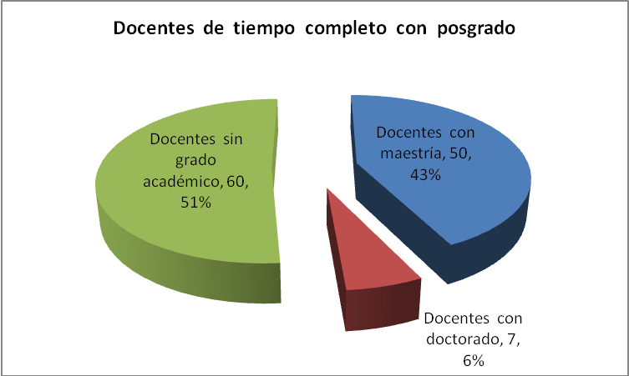

***Meta 4: Lograr una eficiencia de egreso de 75% en los programas de licenciatura del Instituto, para atender con altos estándares de eficacia la demanda de estudios de este nivel.***

La eficiencia de egreso en Programas de Licenciatura del Instituto, alcanzo el **57%** por lo que serán fortalecidos los programas que contribuyan al logro de esta importante meta, para coadyuvar a la disminución de los índices de reprobación y deserción, y con ello fortalecer la permanencia de los estudiantes y termino oportuno de su programa académico.

|  |  |  |  |
| --- | --- | --- | --- |
| Programa Académico | **Egresados** | **Nuevo Ingreso 2004** | **%** |
| Ingeniería en Sistemas | 69 | 191 | 36 |
| Ingeniería Industrial | 94 | 181 | 52 |
| Licenciatura en Informática | 71 | 97 | 73 |
| Licenciatura en Administración | 145 | 146 | 99 |
| Ingeniería Electromecánica | 44 | 129 | 34 |
| Total | **423** | **744** | **57** |

***Meta 5:*** ***Lograr una Eficiencia Terminal del 85% en los programas de Posgrado del Instituto, para atender con altos estándares de eficacia, la demanda de estudios de este nivel***

La eficiencia terminal en posgrado fue del 100%, logrando con ello rebasar la meta establecida, esto como fruto de las acciones que se han iniciado para coadyuvar en la permanencia de los alumnos durante el programa.

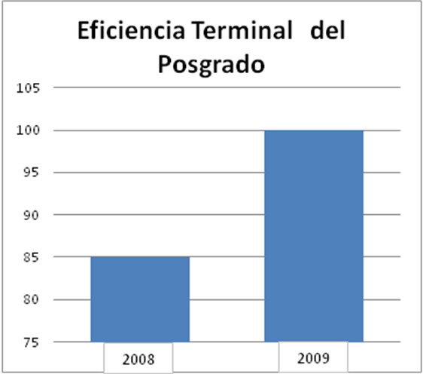

***Meta 6: Lograr incrementar en un 100% los Profesores de Tiempo Completo que obtengan el Reconocimiento del Perfil Deseable, para coadyuvar a fortalecer la práctica docente y de investigación del instituto.***

Con el propósito de fortalecer al profesorado del Instituto, el reto fue lograr que 10 profesores de tiempo completo obtuvieran el perfil deseable logrando que 3 lo obtuvieran, alcanzando con ello el 30% de cumplimiento de la meta, por lo que es necesario realizar de forma equilibrada y eficaz actividades de docencia, investigación, vinculación y gestión académica, que contribuyan a incrementar el logro de la meta.

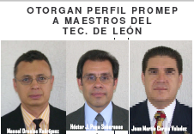

***Meta*** *7****: Incrementar del 30% al 80% de la planta de Profesores que participan en eventos de formación y actualización profesional, para coadyuvar a su desarrollo integral.***

En atención a las exigencias del Modelo Educativo para el Siglo XXI, se pusieron en marcha las estrategias, actividades y procesos de formación y actualización docente centrados en el aprendizaje y en el desarrollo de competencias, logrando al 2009 la participación del 81% del personal docente, lo cual refleja un incremento del 17% respecto del año anterior.

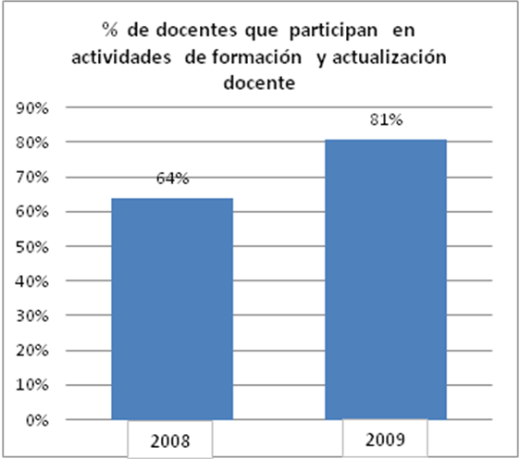

***Meta 10:*** C***rear 1 nuevo Cuerpo Académico en el Instituto, desarrollar y consolidar 2, para fortalecer la investigación y mejorar la calidad de los programas educativos***

En el 2009 se continúa trabajando para consolidar un cuerpo académico en el área de sistemas inteligentes autorizado por el Programa de Mejoramiento al Profesorado (PROMEP), el cual colabora activamente con los Tecnológicos de Tijuana y Ciudad Madero, lo que ha dado lugar a la apertura del Doctorado Interistitucional.

***Meta 11:*** ***Lograr que el 100% de profesores investigadores del Instituto se integren a Redes de Investigación, para aprovechar la capacidad del sistema en proyectos interinstitucionales de gran impacto.***

Durante el 2009 el CONCYTEG, apoyó con la cantidad de $210,000.00 para el financiamiento de tres proyectos de investigación, mientras que la DGEST aportó $ 391,000.00 para la realización de cuatro proyectos, todos en el área de sistemas inteligentes. Teniendo como resultado 10 tesis dirigidas, 2 artículos y 8 publicaciones en memoria, presentados en distintos Congresos. En dichos proyectos participan todos los profesores investigadores y alumnos del posgrado.

Publicación en Congresos:

• Congreso Mexicano de Inteligencia Artificial MICAI 2009

• Encuentro de la Mujer en la Ciencia 2009

• ROPEC 2009 (Reunión de Otoño de Potencia, Electrónica y Computación)

Además se ha venido encausando esfuerzos que propicien a un mediano plazo, mayor participación de los alumnos y profesores y por lo tanto mayor productividad.

Se firmaron convenios con Centro de Investigaciones en Óptica.

Instituto de Física, Fondo Mixto de CONACYT, CIMAT, y CIIDET con lo que se espera fortalecer los proyectos de de investigación con la industria.

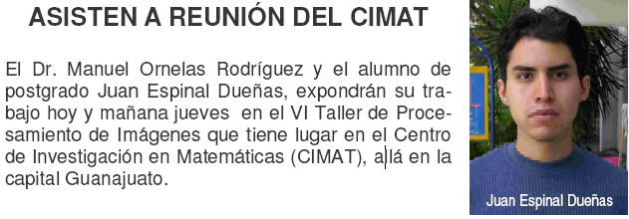

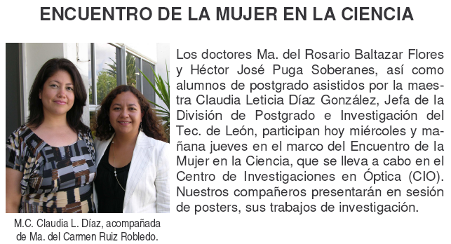

***Meta 13:*** ***Lograr que el 100% de los estudiantes de posgrado obtengan una beca, para coadyuvar a la permanencia y conclusión de su programa educativo.***

Actualmente el 100% de los alumnos cuentan con becas para estudios de posgrado lo cual garantiza su permanencia en el programa, además están integrados a la investigación por lo que se lleva a cabo un programa de seguimiento con la finalidad de cumplir con los plazos previstos para la titulación y lograr la meta de eficiencia terminal.

***Meta 14:*** ***Lograr incrementar de 3052 a 3900 la matricula de alumnos de licenciatura en el Instituto, para contribuir al logro del 30% de cobertura de educación superior establecido en el Plan Nacional de Desarrollo 2007-2012***

Se logró el ingreso de 3456 alumnos, lo que corresponde al 88% del cumplimiento de la meta, y un incremento del 6%, respecto del año pasado.

Considerando la infraestructura física, el número de académicos y administrativos, así como los recursos financieros con que cuenta, el Instituto tiene una capacidad de atención para 3,000 alumnos. Por lo que la demanda atendida en el 2009 refleja aproximadamente 114% de su capacidad

Distribución de la matrícula por carrera

|  |  |  |
| --- | --- | --- |
| PROGRAMA | 2009 | % |
| Ingenierita Industrial | 878 | 25% |
| Ingeniería Electromecánica | 591 | 17% |
| Ingeniería en Sistemas Computacionales | 780 | 23% |
| Licenciatura en Informática | 250 | 07% |
| Licenciatura en Administración | 545 | 16% |
| Ing. En Gestión Empresarial | 256 | 07% |
| Ing. En Electrónica | 57 | 02% |
| Ing. En Logística | 99 | 03% |
| **TOTAL** | **3456** | **100%** |

***Meta 15:*** ***Lograr incrementar de 74 a 120 la matricula de alumnos en programas no presenciales, para contribuir a la demanda de educación superior de las regiones alejadas y menos favorecidas.***

Actualmente se atiende a 54 alumnos en Ingeniería Industrial y 50 en Licenciatura en Administración, en los estados de Guanajuato, Aguascalientes y Querétaro, lo que alcanza un 87% de la meta anual programada. El compromiso es continuar desarrollando la plataforma virtual, y la formación de la planta docente en el uso de las tecnologías de la información y la comunicación electrónica a fin de ampliar las oportunidades de estudio a más jóvenes a través de la modalidad no presencial.

***Meta 16:*** ***Lograr que 13 alumnos del Instituto se incorporen a Programas de Posgrado Reconocidos por su buena calidad, para facilitar su movilidad e intercambio con programas reconocidos en otras IES del país y del extranjero.***

En el 2009 se incorporó a 11 estudiantes en el programa de Maestría en ciencias en Ciencias de la Computación con lo que el alcance en la meta planteada fue del 85%

***Meta 23:*** ***Incrementar el 3% de alumnos del instituto que participen en actividades de aplicación innovadora de las habilidades y conocimientos relacionados con creatividad, emprendedurismo, fortalecimiento de la formación en ciencias básicas de la ingeniería y administración para coadyuvar a su formación integral.***

En la Licenciatura de Administración se promueve el desarrollo empresarial mediante actividades semestrales como la Muestra Empresarial Estudiantil, logrando identificar proyectos para participar en los Concursos de Emprendedores, por lo que en el 2009 fueron 79 los alumnos que participaron con 11 empresas.

En cuanto a los Concursos de creatividad, son 11 alumnos y 6 profesores asesores, los que han participado en 6 proyectos.

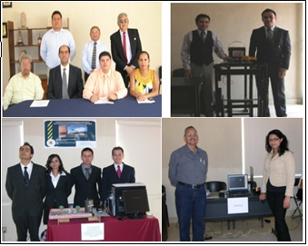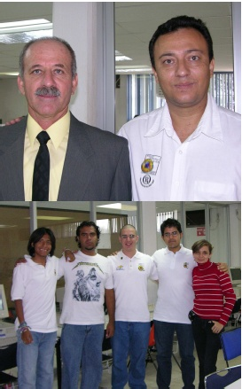

***Meta 24:*** ***Lograr que el 5% de los alumnos y el 5% del personal docente acrediten la competencia de un segundo idioma a través del examen correspondiente (Inglés: TOEFL), para acrecentar su formación y desarrollo profesional como ciudadanos del mundo***

El resultado de la meta programada en el desarrollo del idioma inglés, alcanzó el 31% de desempeño ya que se logró atender a 1,076 alumnos. Dicho programa incluye 6 niveles en el que se desarrollan las cuatro habilidades para la aplicación del idioma.

El reto es lograr la infraestructura adecuada que permita contar con un laboratorio de idiomas, donde se pueda ofrecer el servicio por lo menos de dos idiomas a alumnos, docentes y público en general.

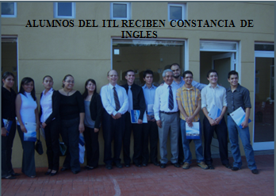

***Meta 27:*** ***Lograr incrementar en un 50% el número de Profesores Investigadores del Instituto incorporados al Sistema Nacional de Investigadores, para fortalecer la planta de investigación y su impacto en la formación de profesionales de alto nivel.***

Se cuenta con 2 profesores investigadores de reciente contratación, cuyo compromiso es fortalecer la colaboración con investigadores de nivel I y II de otras IES en las líneas de investigación registradas en la Institución, para ampliar el número de doctores incorporados al Sistema Nacional de Investigadores y de esta forma mantener el programa de Maestría en Ciencias, en Ciencias de la Computación dentro del Programa Nacional de Posgrados de Calidad, situación que conlleva a elevar la productividad de investigación y así lograr al 2012 un incremento del 100% de profesores investigadores en el SNI. Ya que que actualmente 2 profesores son candidatos al nivel 1, y dos tienen el nivel 2.

***Proceso de Vinculación***

***Meta 25:*** ***Lograr mantener que el 100% de los alumnos que cumplan el requisito, realicen su Servicio Social y de estos, que el 50% al menos esté dirigido a programas de apoyo comunitario, para contribuir al desarrollo social.***

Se cuenta con los programas: Marginación y Pobreza, Ecología y Medio Ambiente, y Contingencias; con objeto de que en la realización del servicio social los esfuerzos se canalicen a lograr un mayor impacto en beneficio a la sociedad, fue así que 254 alumnos realizaron su servicio social en dichos programas, lo que equivale a un 96%.

***Meta 26:*** ***Integrar, operar y evaluar el Consejo de Vinculación de las Instituciones del sistema para asegurar que la oferta de los servicios educativos sea pertinente con el desarrollo regional y nacional.***

Al 2009, el Instituto Tecnológico de León, cuenta con un Consejo de Vinculación en el que participan los sectores productivos de bienes y servicios de la localidad, lo que coadyuva a identificar programas y proyectos de vinculación, que han permitido colocar a 441 alumnos en la realización de sus residencias profesionales, de igual forma estos proyectos han permitido aprovechar experiencias exitosas de los egresados, lograr convenios de colaboración con empresas reconocidas y centros de investigación, así como el diseño de proyectos para la comercialización de servicios y productos, logrando con ello mutuos beneficios.

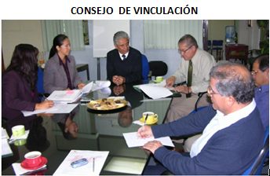

Al 2009 se tienen vigentes los convenios siguientes:

* Comisión Federal de Electricidad.
* Centro de Investigaciones en Óptica.
* Instituto de Física.
* Centro de Innovación Aplicada en Tecnologías Competitivas (CIATEC).
* Secretaría de la Gestión Pública.
* Instituto Mexicano del Seguro Social.
* Fondo Mixto de CONACYT.
* CIIDET.
* Secretaría de Desarrollo Económico Sustentable.
* Sistema de Administración Tributaria.
* Institución Guanajuato para la Calidad y Competitividad A. C.
* NISSAN Aguascalientes.
* Procesadora de Desechos Industriales de la Curtiduría (PRODICUR).
* Tenería de la Rosa.
* Centro de Transfusión Sanguínea.
* Coordinación al Fomento de la Exportación.
* Organización de las Naciones Unidas para el Desarrollo Industrial (ONUDI)
* Presidencia Municipal
* Federacion de Productores de Masa y Tortilla del Edo. De Gto.
* KASAI MEXICANA

***Meta 28:*** ***En el 2009 dar seguimiento a al menos el 20% de los egresados para detectar las necesidades que genera el desarrollo socioeconómico y mantener la pertinencia de los planes de estudio.***

Respecto a esta meta se logró un cumplimiento del 10% por lo que se reforzaran las acciones en cuanto a la sistematización del proceso, la conformación de agrupaciones de egresados y las actividades que propicien una relación continua y constante de forma que contactemos a un mayor número de egresados y con ello detectar y atender con pertinencia las necesidades del entorno.

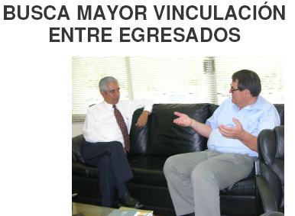

***Meta 29:*** ***Lograr al 2012 que se acredite al instituto: Dos registros de propiedad industrial, se tramite Una Patente y Un Modelo de Utilidad, para su transferencia al sector productivo.***

La meta de contar con registros de propiedad industrial se vio afectada debido a que no existe un programa de información a docentes investigadores ni a alumnos sobre la importancia de la protección de sus proyectos de investigación y a que en el organigrama de los Institutos no existe la figura de un coordinador para esta actividad tan importante, lo cual dispersa los esfuerzos hacia su cumplimiento. Por tanto la meta al 2010 es lograr que se acrediten 2 registros de propiedad industrial, se tramite Una patente y Un modelo de Utilidad para su transferencia al sector productivo.

***Meta 30:*** ***Lograr al 2009 que el instituto incube 5 empresas, para impulsar al desarrollo económico de la región a través de la generación de fuentes empleos.***

A la fecha no cuenta con un modelo de incubación ni empresas incubadas, debido a que se encuentra en proceso de análisis para la adquisición de un modelo que se adapte a las necesidades y posibilidades de la Institución, el compromiso al 2010 es adquirir un modelo de incubación para aprovechar las capacidades y proyectos generados en la mayoría de las áreas académicas de la institución y de esta forma dar seguimiento y concretar 5 empresas factibles. Cabe hacer mención que tiene un avance del 70% en la construcción de la Unidad Académica Departamental Campus I en la que se tiene contemplado brindar espacio físico para la incubación de empresas.

***Proceso de Planeación***

***Meta 17: Lograr al 2009 que se tenga la conectividad a Internet para 25 computadoras en el Centro de Información, a fin de mejorar la capacidad de atención, ambiente y los procesos de aprendizaje.***

El Instituto Tecnológico de León complementa sus servicios en el Centro de Información ofreciendo conectividad a la red Internet vía inalámbrica disponiendo de una sala cibernética que incluye conexión eléctrica para facilitar dicho servicio, por lo que éstas acciones permitieron lograr la meta al 100%, es decir actualmente se cuenta con 25 computadoras que apoyan los procesos de aprendizaje.

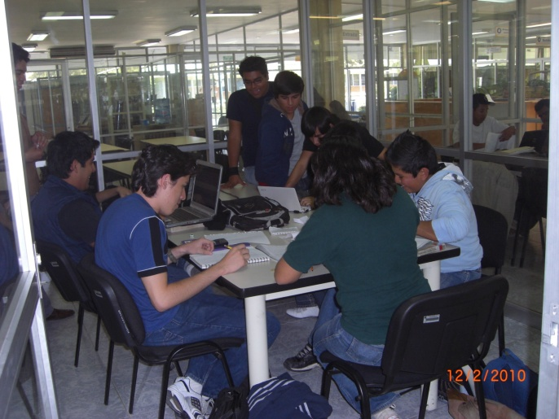

***Meta 18:*** ***Incrementar la Infraestructura de Cómputo e incorporar el uso de las Tecnologías de la Información y Comunicación (TIC) al proceso educativo; a efecto de lograr un indicador de 10 alumnos por computadora para aprovechar al máximo los avances tecnológicos en la formación integral de los alumnos***

# En cuanto al soporte técnico en cómputo y telecomunicaciones, 320 usuarios, es decir el 9% del total de la población estudiantil, tienen acceso a medios electrónicos y base de datos en el centro de información.

Respecto a los servicios de cómputo, durante este periodo se tuvo un incremento de **70 computadoras** para uso directo de los estudiantesdel área de Ingeniería Industrial

Se ofreció servicio a 10 alumnos por computadora manteniendo con ello el indicador y el cumplimiento de la meta al 100% en el 2009.

Continúa la exigencia de contar con software original y con sus respectivas licencias con el fin de aumentar la calificación en esta área.

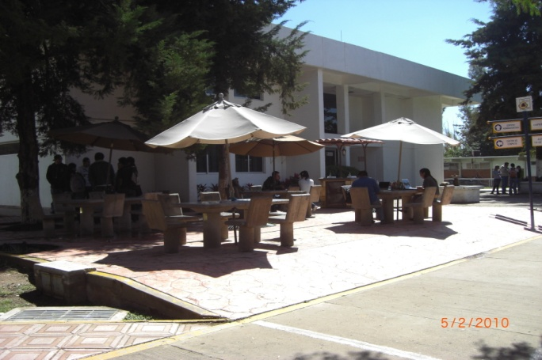

***Meta 19:*** ***Lograr al 2010 equipar 10 de las aulas del Instituto con infraestructura suficiente para la explotación de las tecnologías de la información con cañón de proyección, pantalla, pizarrón inteligente, equipo de cómputo con conectividad Internet, para coadyuvar a fortalecer la práctica docente.***

Se logró equipar a 10 aulas con cañón y equipo de tecnologías de información y comunicaciones, logrando así el cumplimiento de la meta al 100% .

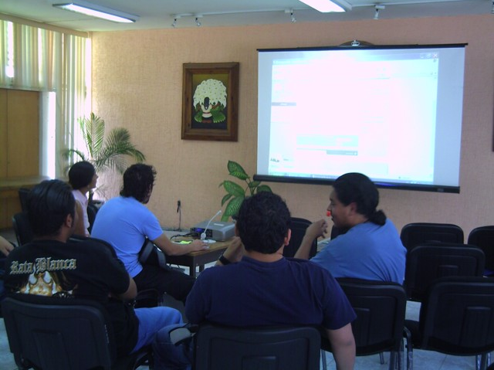

***Meta 20:*** ***Lograr para el 2009 se tengan 10 computadoras conectadas a Internet II en el Instituto para que maestros e investigadores puedan tener un intercambio del estado del arte de sus áreas correspondientes. Porcentaje de aulas de los Institutos Tecnológicos equipadas con Tecnologías de la Información y la Comunicación***

Con respecto a las demandas de fomentar la educación interinstitucional, y apoyar el trabajo e intercambio entre los maestros e investigadores, se logró conectar 10 equipos a internet II, por lo que la meta fue cumplida.

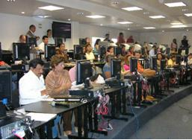

***Meta 21:*** ***Lograr que en el 2010 el Instituto cuente con el 33% de programas Educativos de Licenciatura, orientados al desarrollo de competencias profesionales para facilitar la incorporación de los egresados al mercado laboral y responder a las necesidades de los diferentes sectores.* Programas Educativos orientados al desarrollo de competencias profesionales en el Instituto.**

Al 2009, el Instituto, cuenta con los programas de Ingeniería en Gestión Empresarial, e Ingeniería en Logística orientada al desarrollo de competencias profesionales, por lo que el cumplimiento de la meta fue del 21%.

***Meta 22:*** ***Lograr al 2009 que el 30% de los alumnos del Instituto participen en actividades culturales, cívicas, deportivas y recreativas, para coadyuvar a su formación integral.***

En lo referente a la cultura y el deporte, se logró la participación de 2177 alumnos esto es que el 63% de la población del alumnado practica alguna disciplina cultural o deportiva en actividades o en competencias internas y externas. Alrededor de 148 alumnos representan al Instituto en eventos cívicos, culturales y artísticos, participando principalmente en Evento Nacional Deportivo de los Institutos Tecnológicos, en La Universiada Nacional, y en torneos locales, estatales y regionales, obteniendo premios en la mayoría de sus participaciones.

En los Torneos deportivos, participa un promedio de 556 alumnos por año, correspondiente al 17%, del promedio anual total de la población escolar; 18 alumnos en promedio participan anualmente en encuentros de Bandas de Guerra y un promedio de 148 alumnos participan en eventos de Arte y Cultura.

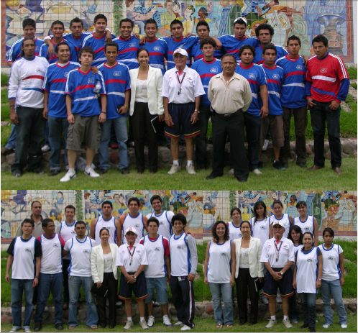

***Meta 31:*** ***Continuar participando al 100% en las convocatorias del Programa de Fortalecimiento Institucional para lograr contar con los espacios que permitan el desarrollo de actividades de aprendizaje apoyados en las tecnologías de información y las comunicaciones, así como equipar los laboratorios y talleres del Instituto.***

Se participó en la Convocatoria del Programa Integral de Fortalecimiento del Instituto Tecnológico (PIFIT) 2009 logrando la captación de 15 millones de pesos a través del Programa de Ampliación de la Oferta Educativa (PAOE) para construcción de un edificio de tres niveles para el campus II, y $ 4’374,421.77 pesos a través del Programa de Apoyo a la Calidad (PAC) para fortalecer los laboratorios de las carreras de Ingeniería Industrial y Metal Mecánica

***Meta 32:*** ***Continuar cumpliendo al 100% con la entrega anual del informe de rendición de cuentas del Instituto con oportunidad y veracidad para mantener informada a la sociedad del quehacer Institucional y sus resultados.***

Con el presente documento se da cumplimiento al 100% de la meta señalada.

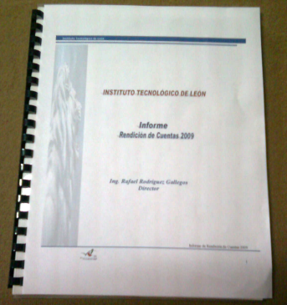

***Meta 34:*** ***Contar con un Plan Maestro de Desarrollo y Consolidación de la Infraestructura para asegurar una mejor atención a los estudiantes y dar respuesta a las demandas Educativas.***

La meta se cumplió al 100% ya que cuenta con el Plan Maestro de Desarrollo y Consolidación de la Infraestructura del Campus I y campus II

Durante el 2009 se inició la primera etapa de construcción del Campus II quedando pendiente para 2010 una Unidad Académica de tres niveles; una segunda etapa que incluye la construcción del Centro de Cómputo, Centro de Información y Edificio de Gobierno se proyecta para el 2011 y la etapa 3 para 2012.

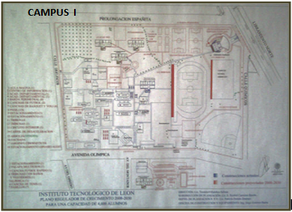

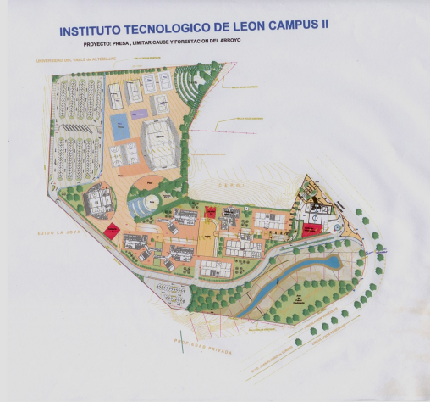

***Meta 35: Operar en el 2009 un nuevo Campus para atender a un mayor número de estudiantes en nuevos programas educativos, coadyuvando con ello al logro del objetivo estatal de incrementar la cobertura de los servicios de educación con criterios de calidad y equidad así como para la atención de las demandas del sector productivo.***

Se concluyó la construcción de la Unidad Académica Departamental del Campus II, el cual contó con una aportación estatal de $20´913,307.74 pesos, dicha obra fue recibida el 4 de diciembre de 2009.

Asimismo a diciembre de 2009 se tuvo un avance físico del 97% en la construcción del Laboratorio Interdisciplinario “A” Campus II cuyo monto de contrato fue de $16´366,680.45 pesos

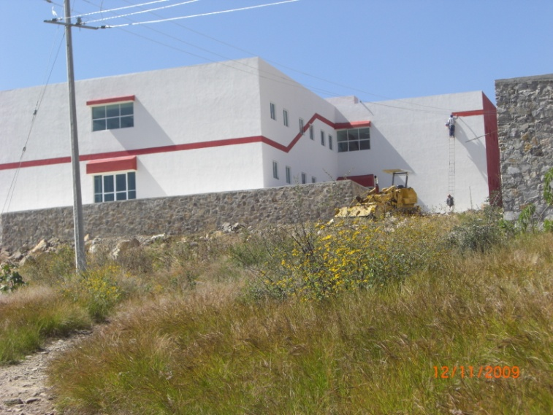

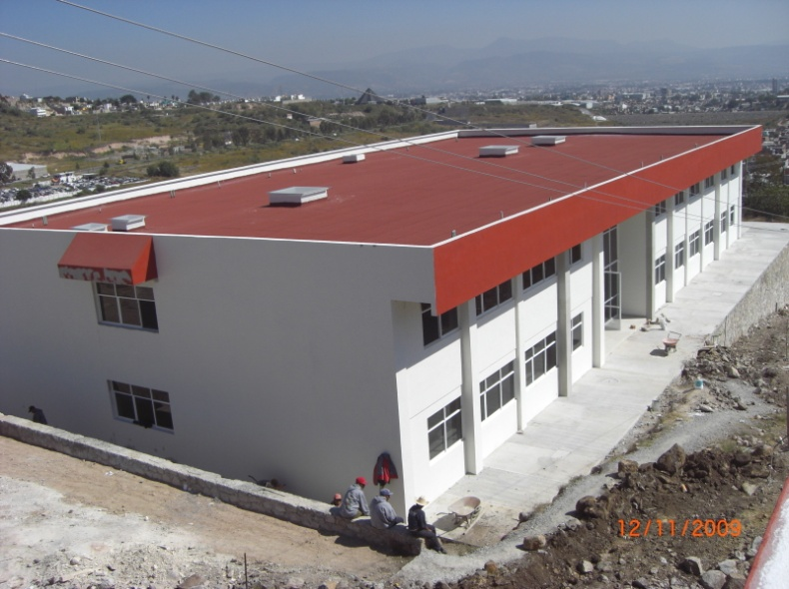

***Proceso de Calidad***

***Meta 8:*** ***Lograr que el Instituto mantenga la Certificación del Proceso Educativo bajo los criterios de la norma ISO 9001:2000.***

Se continúa fortaleciendo la Cultura Institucional hacia el mejoramiento de la Calidad del proceso educativo, de forma que se encuentra en proceso el logró de la Certificación ISO 9001:2008

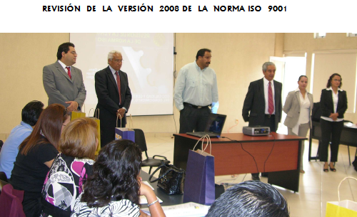

***Meta 9:*** ***Lograr al 2012 la Certificación del Sistema de Gestión Ambiental ISO 14001:2004; para refrendar el compromiso en favor del desarrollo sostenido, sustentable y equitativo del país***

En cuanto al ISO 14001:2004, no se cuenta con dicha certificación debido a la falta de capital intelectual especializado en el área, sin embargo se han iniciado los trabajos para buscar la certificación del Sistema de Gestión Ambiental en el 2010 .

***Meta 12:*** ***Lograr incrementar al 19% los alumnos del Instituto como becarios PRONABES, de Investigación u otro, para coadyuvar a la permanencia y conclusión de su programa educativo***

El número de becarios PRONABES registrados en el año 2009 fue de 250 becas adicionalmente los estudiantes se benefician con otros apoyos del Programa Nacional de Becas SEP, tanto a la excelencia académica como de aprovechamiento escolar, así como también de Becas por parte del Municipio, lo que trae como resultado que el número total de becas otorgadas durante el ciclo 2009 sea de 741, lo que corresponde al 21% de lo establecido en la meta anual programada.

***Meta 33:*** ***Para el 2012, lograr que el 100% de Directivos, Funcionarios Docentes y Personal de Apoyo y Asistencia a la Educación del Instituto participen en eventos de formación y actualización profesional, para coadyuvar a su desarrollo integral.***

Al cierre de 2009 se tuvo la participación de 133 miembros del personal directivo, docente, administrativo de apoyo, en los cursos y programas tendientes a elevar el nivel de formación y profesionalización del personal por lo que se tuvo un cumplimiento en la meta del 51%

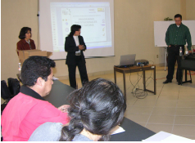

***Proceso de Administración del Recurso***

No se tienen asignadas metas en este proceso

***2. Captación y Ejercicio de los Recursos***

**Administración de Recursos Financieros.**

El Instituto Tecnológico de León opera con recursos captados por ingresos propios y gasto directo.

El presupuesto de operación anual programado con que cuenta para el cumplimiento de sus metas fue de

En el año 2009 su ingreso presupuestado fue de $ 35’650,654.00 del cual $30’379,161.00 corresponde a ingresos propios y $5’271,493 al subsidio federal.

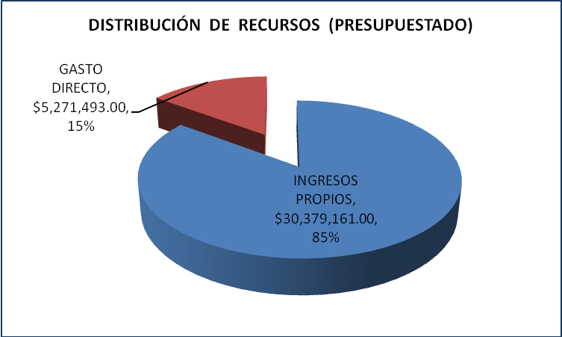

Lo referente a la captación y ejercicio de los recursos se muestra en la gráfica siguiente:

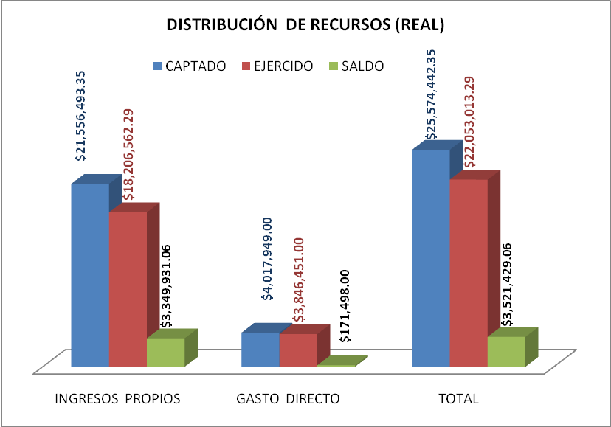

***3. Estructura Académico-Administrativa del Plantel***

Nuestra plantilla de personal esta conformada por 262 trabajadores, 177 docentes, 4 técnico docentes y 81 administrativos y/o de servicios.

Del personal docente y técnicos docente, 116 son de tiempo completo, 10 de tres cuartos de tiempo, 10 de medio tiempo y 46 con horas de asignatura.

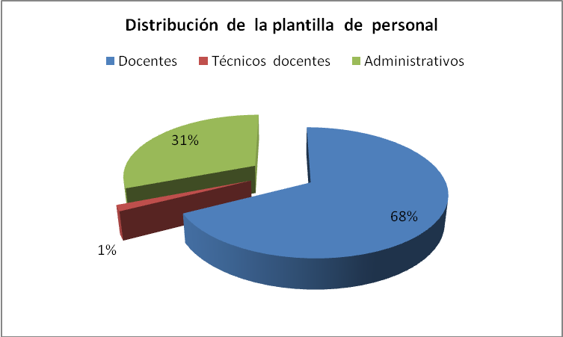

***4. Infraestructura del Plantel***

El Campus I del Instituto Tecnológico de Leónestá ubicado en una superficie total de 222,994 m2; que se encuentra totalmente legalizado y tiene un área construida de 124,386m2, áreas deportivas 49,994 m2, área verde de 7,000m2, área de estacionamiento de 10,841m2, y un área factible de construir de 60,773m2. Cuenta con 50 aulas, 1 taller, 15 laboratorios y 22 instalaciones deportivas, un centro de información, un centro de cómputo

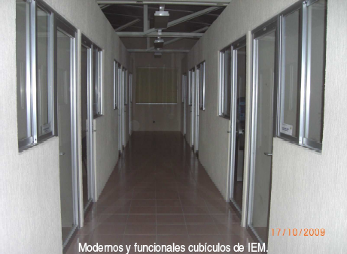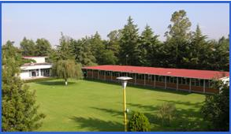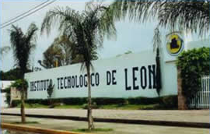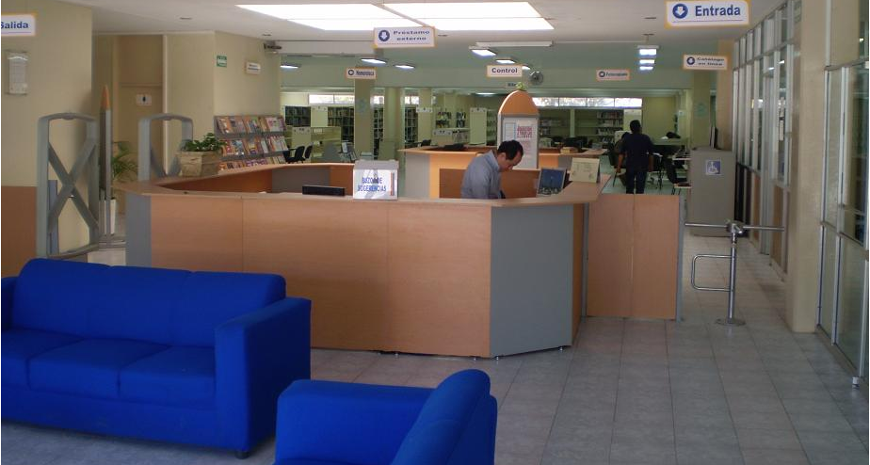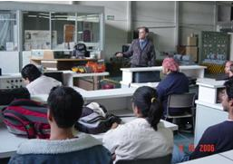

El Instituto cuenta con todos los servicios públicos como son agua, luz, drenaje, pavimento, medios de transporte, correo, teléfono, fax y servicios de Internet. Aproximadamente el 50% del perímetro del Tecnológico carece de pavimentación.

En colaboración de los gobiernos de las entidades Federal y Estatal y Municipal para la Infraestructura Educativa, así como del Gobierno Municipal se concluyó la construcción de la Unidad Académica Departamental, se tiene un avance físico del 97% en la construcción del Laboratorio Interdisciplinario, y el 30% de avance físico del acceso fachada y barda perimetral del campus II, con lo que se incrementan 20 aulas, y 13 laboratorios para dar a tención a los alumnos de las carreras de Ingeniería en: Logística, Electrónica e Ingeniería Industrial.

Se tiene un avance del 70% en la construcción de la Unidad Académica Departamental Campus I, en la que se tendrá el centro de idiomas para dar atención a una demanda de 61 grupos del idioma inglés, además de un laboratorio de administración y centro de negocios mediante los cuales se dará respuesta a las necesidades de las carreras de administración e ingeniería en gestión empresarial con base al enfoque por competencias.

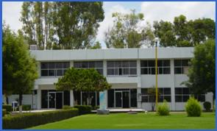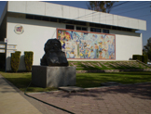

**5. Principales logros y reconocimientos**

**Institucionales**

Durante el 2009 el Instituto Tecnológico de León:

* Obtuvo el galardón de excelencia académica por ofrecer programas reconocidos por su calidad académica al 75% de su matrícula.
* Logró la construcción del 75% de la primera etapa del Instituto Tecnológico de León Campus II el cual consta de una Unidad Académica Departamental , un Laboratorio Interdisciplinario y un acceso y barda perimetral
* Alcanzó una eficiencia terminal del 100% en el programa del posgrado
* Logró una aportación estatal de $ 8’812,347.69 pesos para el equipamiento del campus II.
* Se logró a través del PIFIT 2009 la aportación de 15’000,000 mediante PAOE para construcción de un edificio de tres niveles para el campus II, y $ 4´374,421.87 a través del PAC para fortalecer los laboratorios de las carreras de Ingeniería Industrial y Metal Mecánica
* Derivado de la red de colaboración con los tecnológicos de Tijuana y Ciudad Madero, se dio la apertura del Doctorado Interistitucional, en el que ya se tiene inscrito a un alumno.
* Se construyo la Unidad Académica Departamental Campus I, en la cual se tendrá el Laboratorio de idiomas, el Laboratorio de Administración y Centro de Negocios e Incubadoras.
* Se obtuvieron $601,000 pesos de parte del Consejo de Ciencia y Tecnología del Estado de Guanajuato y de la Dirección General de Educación Superior Tecnológica (DGEST), para apoyar a siete proyectos de investigación en el área de sistemas inteligentes.

***6. Retos y desafíos***

El compromiso del Instituto Tecnológico de León con la Educación Superior Tecnológica Publica de este país se manifiesta a través del trabajo académico y administrativo enfocado a la formación de profesionistas íntegros que contribuyan a a elevar la calidad de vida de la sociedad, por lo que asume como propios los siguientes retos:

* Fortalecer los procesos educativos para lograr que el 100% de los programas que ofrece estén acreditados, o sean reconocidos por su buena calidad.
* Robustecer los procesos de formación y desarrollo del personal académico a fin de lograr que al menos 36 profesores de tiempo completo cuenten con estudios de posgrado.
* Apoyar la permanencia de los estudiantes y termino oportuno de su programa académico de forma que se logre una eficiencia de egreso del 75%
* Lograr en el PNPC el nivel de consolidación del programa de posgrado, y por ende que el 100% de los estudiantes estén inscritos en programas reconocidos por el Programa Nacional de Posgrados de Calidad (PNPC)
* Fortalecer los programas de formación y actualización docente y profesional para que 36 de los profesores de tiempo completo obtengan el perfil deseable.
* Desarrollar las habilidades de investigación en los docentes de licenciatura para conformar un nuevo cuerpo académico y fortalecer la vinculación con otras instituciones y centros de investigación a fin de consolidar el cuerpo académico ya existente.
* Incrementar el número de profesores investigadores en el Sistema Nacional de Investigadores (SNI.)
* Robustecer e integrar el Sistema de Gestión de la Calidad y Sistema de Gestión Medioambiental mediante la adopción de una cultura de administración por calidad, mejora continua y sustentabilidad, que incremente el nivel de competitividad institucional y a su vez logre la certificación en ISO 9001:2008 e ISO 14001:2004.
* Aperturar nuevos programas a fin de atender al 2012, a una matrícula de 5000 alumnos en la modalidad presencial, así como atender a 120 en la modalidad virtual, y a 18 alumnos en el posgrado.
* Continuar con la construcción de la segunda etapa del Campus II la cual incluye un edificio de tres niveles, lo cual nos permitirá dar respuesta a la ampliación de la oferta educativa.
* Lograr que el 28% de los alumnos de licenciatura cuente con una beca PRONABES.
* Contar al 2012 con el 100% de programas educativos de licenciatura orientados al desarrollo de competencias profesionales.
* Contar con dos registros de propiedad industrial, 1 patente y un modelo de utilidad para su transferencia al sector productivo.
* Lograr incubar 5 empresas para aprovechar las capacidades y proyectos generados en la mayoría de las áreas académicas.
* Incrementar los espacios que permitan el desarrollo de actividades de aprendizaje apoyadas en las tecnologías de información y telecomunicaciones.
* Aperturar un nuevo programa académico fundamentado en el uso de las nuevas tecnologías de la información y comunicación.

***7. Conclusiones***

El balance al cierre del 2009 en cuanto al cumplimiento de metas fue:

De de las 35 metas planteadas 17 de ellas alcanzaron un nivel de sobresaliente, es decir que se cumplieron entre el 90 y el 100%. Cinco tuvieron un grado de cumplimiento de entre el 75 y 89.9 %, lo que les da un estatus de Satisfactorio. Y 13 se encuentran en un estado de no aceptado pues su grado de cumplimiento fue de entre el 0 y el 37% .

Por lo tanto, el 49% de las metas se cumplieron de manera sobresaliente, el 14% con un nivel de satisfactorio y se tiene un 37% de las metas con un grado de cumplimiento no aceptable.

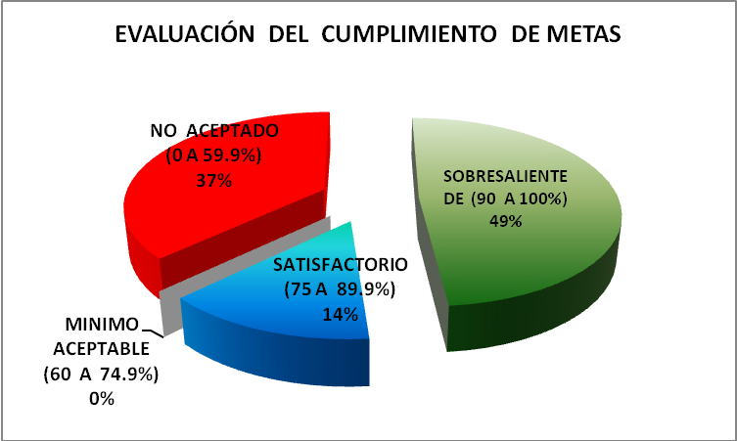

Sin duda que las metas no alcanzadas representan los retos prioritarios para el Instituto Tecnológico de León, por lo que nuestras áreas de oportunidad prioritarias están relacionadas con reorientar y fortalecer las acciones en los procesos de Vinculación y de Calidad.

Asimismo se robustecerá las prácticas y acciones que han contribuido a cumplir satisfactoriamente las metas en los procesos Académico y de Planeación.

En cuanto al ejercicio del total de los recursos (ingreso propio y gasto directo), se ejerció el 86% del recurso captado quedando un remanente del 14%

La construcción de la Unidad Académica Departamental y del Laboratorio Interdisciplinario del Campus II, permitió incrementar la capacidad instalada un 40% respecto al número de aulas y un 13% en laboratorios. Y con la construcción de la Unidad Académica Departamental en el Campus I se dará atención a la demanda de grupos de un segundo idioma, así como a las necesidades derivadas de la vinculación con el sector productivo y de negocios.

Constituye un gran reto el incrementar la plantilla de personal del Instituto Tecnológico de León a fin de atender con pertinencia la demanda de grupos y servicios originada de la ampliación de la oferta educativa.